**Jeanne d'Arc**

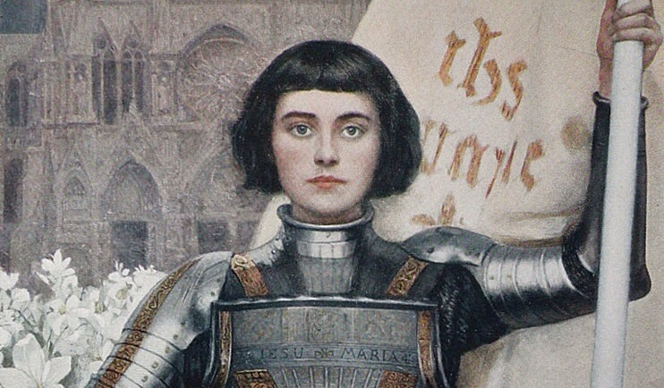

Jeanne d'Arc est née vers 1412 et morte le 30 mai 1431 à 19 ans.

Elle rassemble le royaume de France à un moment critique de son histoire et, alors que tout semblait désespéré, fait tourner la guerre de Cent Ans à l’avantage de la France.

Fille de paysan habitant en Lorraine.

Elle a entendu des voix à partir de 13 ans lui commandant de libérer la France des Anglais.

Elle lève le siège d’Orléans le 8 mai 1429.

Elle mène l’armée française à la victoire.

Elle ouvre la route de Reims où Charles VII se fait sacrer roi le 17 juillet 1429.

Elle a levé une armée de 150 hommes pour se battre à Paris.

Elle est capturée en 1430, livrée aux anglais, jugée et brulée vive le 29 mai 1431 à Rouen.

Elle est béatifiée en 1909 et canonisée en 1920.

*C’est une femme exceptionnelle qui s’est sacrifiée pour la France.*

La **Béatification** désigne l'acte de l'autorité pontificale par lequel une personne défunte est mise au rang des bienheureux. (La béatification est un préliminaire à la canonisation).

La **Canonisation** désigne l'acte par lequel le pape inscrit cette personne sur la liste officielle des saints.